Федеральное государственное бюджетное образовательное учреждение
высшего образования «Красноярский государственный медицинский университет имени профессора В.Ф. Войно-Ясенецкого»
Министерства здравоохранения Российской Федерации
Фармацевтический колледж

Дневник

производственной практики
по МДК 04.01. «Теория и практика лабораторных микробиологических и иммунологических исследований »

Перфильева Юлия Анатольевна
ФИО
Место прохождения практики Краевое государственное бюджетное учреждение здравоохранения «Краевая клиническая больница»
(медицинская организация, отделение)

с «28» марта 2024 г. по «17» апреля 2024 г.

Руководители практики:
Общий – Ф.И.О. (его должность) Нефедова С.Л.
Непосредственный – Ф.И.О. (его должность) Пругова В.Л
Методический – Ф.И.О. (его должность) Тюльпанова О.Ю.

Красноярск, 2024

Тематический план
Квалификация Медицинский техник
8 семестр
 | Наименование разделов и тем практики |  |  | 108
1 | Организация рабочего места:  Приготовление питательных сред общеупотребительных, элективных, дифференциально-диагностических сред для выделения возбудителей воздушно-капельных инфекций и заболеваний передающихся половым путем. |  |  | 12
2 | Микробиологическая диагностика возбудителейинфекционных заболеваний  ( воздушно-капельных, кишечных инфекций ) |  |  | 48
3 | Иммунодиагностика  РА, РП, РСК,РИФ, РСК,ПЦР. |  |  | 12
4 | Санитарно – бактериологическое исследование  воздуха, смывов. |  |  | 18
5 | Выполнение мер санитарно-эпидемиологического режима в КДЛ:  Утилизация отработанного материала, дезинфекция и стерилизация использованной лабораторной посуды, инструментария, средств защиты. |  |  | 12
6 | Дифференцированный зачет |  |  | 6
Итого |  |  | 108
Вид промежуточной аттестации |  | Дифференцированный зачет

График прохождения практики.
8 семестр

№ п/п | Дата | Часы | оценка | Подпись руководителя.
1 | 28.03.24 | 8:00-14:00
2 | 29.03.24 | 8:00-14:00
3 | 30.03.24 | Методический день
4 | 1.04.24 | 8:00-14:00
5 | 2.04.24 | 8:00-14:00
6 | 3.04.24 | 8:00-14:00
7 | 4.04.24 | 8:00-14:00
8 | 5.04.24 | 8:00-14:00
9 | 6.04.24 | Методический день
10 | 8.04.24 | 8:00-14:00
11 | 9.04.24 | 8:00-14:00
12 | 10.04.24 | 8:00-14:00
13 | 11.04.24 | 8:00-14:00
14 | 12.04.24 | 8:00-14:00
15 | 13.04.24 | Методический день
16 | 15.04.24 | 8:00-14:00
17 | 16.04.24 | 8:00-14:00
18 | 17.04.24 | 8:00-14:00

Инструктаж по технике безопасности
Техника безопасности при работе с химическими реактивами:
- работать в спецодежде: халате, шапочке, сменной обуви, резиновых перчатках. При угрозе разбрызгивания биоматериала работать в очках, маске, клеёнчатом фартуке;
- повреждения на коже перед работой нужно обязательно заклеить лейкопластырем;
- пипетировать вещества только пипеткой с грушей или дозатором;
- запрещается есть, пить, курить и пользоваться косметикой на рабочем месте;
- приступать к работе только после вводного инструктажа и первичного инструктажа на рабочем месте. Повторный инструктаж проводится не реже 1 раза в 6 месяцев;
- работать только на закрепленном месте;
- рабочее место содержать в чистоте, не загромождать его ненужными предметами;
- во время работы соблюдать тишину, порядок и чистоту;
- соблюдать правила техники безопасности при работе с кислотами, щелочами, летучими и ядовитыми веществами, инфицированным материалом, нагревательными приборами;
- не пробовать на вкус в лаборатории любые вещества, даже если они кажутся вам знакомыми;
- после работы убрать все приборы и реактивы по местам, выключить все электроприборы, закрыть форточки, краны водоснабжения;
- после работы поверхность рабочего стола обязательно продезинфицировать;
- после работы обязательно вымыть руки с мылом;
- при работе с химическими реактивами должно быть отведено отдельное рабочее место. Работа с ядовитыми и едкими веществами, а также с органическими растворителями проводится только в вытяжном шкафу.
Техника безопасности при работе с биологическим материалом:
- необходимо избегать непосредственного контакта с биологическими жидкостями;
- нужно работать в резиновых перчатках;
- не допускать разбивания лабораторной посуды и травм осколками стекла;
- обеззараживать выделения пациентов перед сливом в канализацию;
- тщательно дезинфицировать лабораторную посуду, судно и мочеприемники, петли для забора кала и прочее;
- при попадании выделений пациента на руки следует вымыть руки с мылом, а затем обработать в течение двух минут тампоном, смоченным 70% спиртом и через пять минут ополоснуть проточной водой;
- при попадании биологических жидкостей в глаза следует промыть их проточной водой и закапать 1% раствор сульфацила натрия или 1% раствор борной кислоты;
- необходимо тщательно мыть руки и кожу сразу после контакта с жидкостями организма, а также перед и после выполнения манипуляции;
- руки должны быть тщательно вымыты, даже если до этого были надеты перчатки;
- забор крови проводить одноразовыми ланцетами.

Подпись общего руководителя ________________________
Подпись студента ___________________________________
Печать учреждения

1 ДЕНЬ (28.03.24) ИЗУЧЕНИЕ НОРМАТИВНЫХ ДОКУМЕНТОВ, РЕГЛАМЕНТИРУЮЩИХ САНИТАРНО-ПРОТИВОЭПИДЕМИЧЕСКИЙ РЕЖИМ В БАКТЕРИОЛОГИИ

Бактериологическая лаборатория располагается в изолированной части больницы. Лаборатория имеет 2 входа: один – для сотрудников, другой – для доставки материала. Помещения лаборатории разделены на «чистую» и «заразную» зоны, обеспечивая поточность продвижения патогенных биологических агентов (ПБА).
К «чистой» зоне относятся помещения:
- лаборантская комната – для работы с документацией;
- средоварочная или комната для приготовления и разлива питательных сред. Здесь находятся весы, мерная посуда, рН метр и холодильники;
- автоклавная (стерилизационная) – это комната для проведения стерилизации приготовленных питательных сред;
- моечная.
К «заразной» зоне относятся помещения:
- автоклавная – это комната, в которой проводится обеззараживание исследуемого материала;
- серологическая – комната для проведения серологических реакций;
-бактериологическая – предназначена для проведения исследований бактериологическим методом.

2 ДЕНЬ (29.03.24) ПОДГОТОВКА МАТЕРИАЛА К МИКРОБИОЛОГИЧЕСКИМ ИССЛЕДОВАНИЯМ

Прием материала осуществляется при наличии направления с номером, соответствующему номеру на образце. Также в направлении указывается Ф.И.О. пациента, возраст, наименования исследования и штрих код.
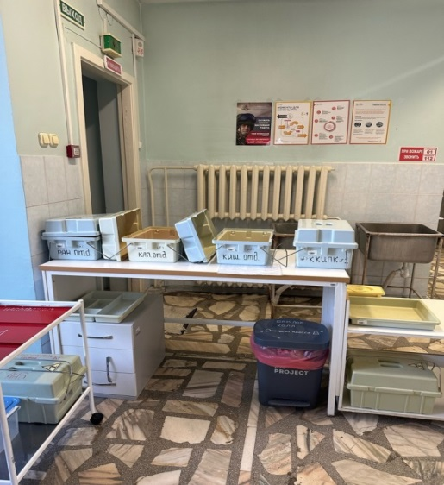
Рисунок 1 - Прием биоматериала
При маркировке на образце ставится регистрационный номер, который соответствует номеру на направлении и штрих-коду
Взятие материала проводится, когда содержание введенного в организм препарата исчезнет (5 – 7 дней после последнего приема препарата) и желательно до приема антибиотиков.
Использовать стерильную лабораторную посуду: контейнеры для мочи, мокроты, биоптаты, кала; стерильные ватные тампоны для отделяемого из раны, мазков со слизистых оболочек глаза, уха, носа, зева.
Количество материала должно быть достаточным для проведения исследования.
Транспортировку нативного материала в лабораторию необходимо производить в максимально короткие сроки (1,5 – 2 часа) без переохлаждения
Для бактериологического исследования мочи необходимо забирать утреннюю накопительную среднюю порцию мочи (первую порцию спускают). Необходимо провести тщательный туалет наружных половых органов (мытьё с мылом или мягким детергентом). Объем необходимый для исследования 10 – 20 мл.
Для бактериологического исследования кала пробу испражнений отбирают сразу после естественной дефекации с помощью прилагаемой к контейнеру лопаточкой. При наличии патологических примесей необходимо выбрать участки, содержащие слизь, гной, хлопья, но свободные от крови. Объем необходимый для исследования – не более 1 чайной ложки.

3 ДЕНЬ (30.03.24) МЕТОДИЧЕСКИЙ ДЕНЬ. ПРИГОТОВЛЕНИЕ ПИТАТЕЛЬНЫХ СРЕД

Они нужны при диагностике инфекционных болезней, для определения видовой и типовой принадлежности микробов, в исследовательской работе, для получения продуктов жизнедеятельности микробов (токсинов, антибиотиков, вакцин и т. п.). Для культивирования микроорганизмов необходимы особые субстраты — питательные среды. На средах микроорганизмы осуществляют все жизненные процессы (питаются, дышат, размножаются и т. д.), поэтому их еще называют средами для культивирования.
Цели применения питательных сред:
- выделение м/о из организма больного или окружающей среды;
- накопление необходимого для исследования количества биомассы м/о;
- идентификация м/о по культуральным и биохимическим свойствам;
- хранение и транспортировка культур м/о.
Требования, предъявляемые к средам:
- быть питательными;
- иметь оптимальную концентрацию водородных ионов – рН;
- быть изотоничными – 0,9% NaCl;
- быть стерильными, так как посторонние микробы препятствуют росту изучаемого микроба;
- плотные среды должны быть влажными и иметь оптимальную для микроорганизмов консистенцию;
- желательно, чтобы среды были прозрачными – удобнее следить за ростом культур, легче заметить загрязнение среды посторонними микроорганизмами.
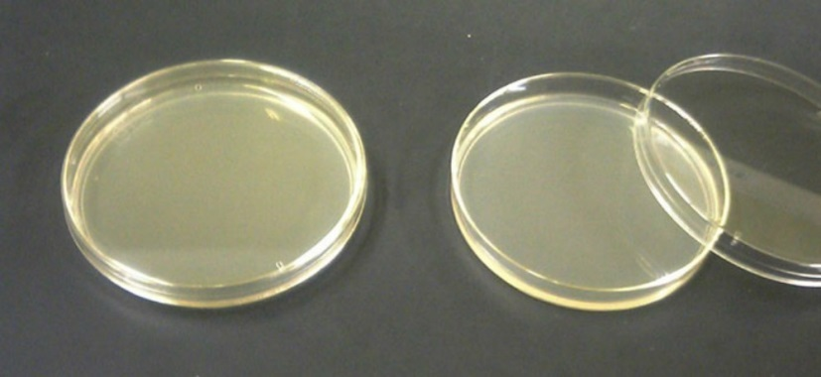
Рисунок 2 - Готовый желточный агар на чашке Петри
Классификация сред по консистенции:
- жидкие – мясо-пептонный бульон МПБ, среды Гисса, полужидкие (МПБ +1% агар-агар) – полужидкий агар;
- твердые или плотные (МПБ + 3-4% агара) – мясо-пептонный агар МПА, среда ЭНДО, кровяной агар.
Классификация питательных сред по составу:
- простые – МПА, МПБ, пептонная вода;
- сложные – МПА или МПБ + дополнительные вещества – кровяной агар, сывороточный агар, сахарный агар и т.д.

4 ДЕНЬ (1.04.24) ТЕХНИКА ПОСЕВА. ПОСЕВ МИКРООРГАНИЗМА НА ПИТАТЕЛЬНЫЕ СРЕДЫ.

Приступая к работе, лаборант должен обработать руки, надеть маску, халат, перчатки и сменную обувь. Обязаны осмотреть и привести в порядок свое рабочее место, освободить его от ненужных для работы предметов. Перед работой необходимо проверить исправность оборудования, рубильников, наличие заземления.
Микробиологическое исследование состоит из 3-х основных этапов.
1 этап – выделение бактерий из исследуемого материала. 9микроскопия окрашенных мазков, посев на плотные среды, посев на среды обогащения)
2 этап – изучение изолированных колоний и накопление чистой культуры (изучение морфологических, культуральных)
3 этап – изучение чистой культуры (изучение сахаролитических, протеолитических, патогенных свойств)
Посев м/о на питательные среды:
- Бактериальной петлей;
- Шпателем;
- Пипеткой;
- Методом отпечатка.
Все манипуляции с микробами осуществляют с помощью стерильных инструментов вблизи пламени горелки или ламинарном боксе. Окна и двери должны быть закрыты. Во время посевов нельзя разговаривать и ходить по лаборатории. Металлическую бактериологическую петлю перед использованием, после каждой манипуляции и по окончании работы стерилизуют путем прокаливания в пламени горелки.
Посев по Голду на чашку Петри петлей:
1. Взять чашку Петри с кровяным агаром, промаркировать (маркируется дно чашки) и оставить крышкой вниз;
2. Обжечь петлю, набрать исследуемый материал;
3. Открыть чашку со средой держа ее почти вертикально в радиусе 15 см от спиртовки (крышка остается на столе);
4. Сделать посев петлей (материал втирают в среду на небольшом участке в 1-2 кв. см (площадка), а затем штрихами или зигзагом по всей поверхности.
5. Закрыть чашку, петлю обжечь;
6. Чашку с посевом перевернуть крышкой вниз и поместить в термостат.

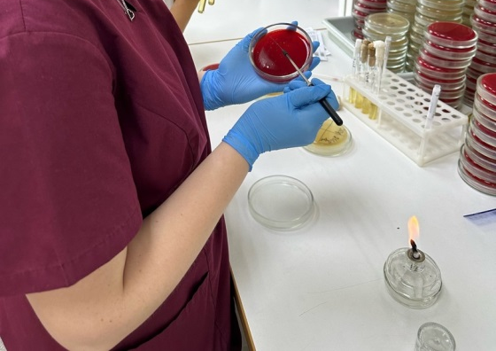
Рисунок 3 - Посев на чашку Петри петлей
Посев тампоном:
Тампон с посевным материалом вносят в слегка приоткрытую чашку и круговыми движениями втирают его содержимое в поверхность среды, вращая при этом тампон и чашку.
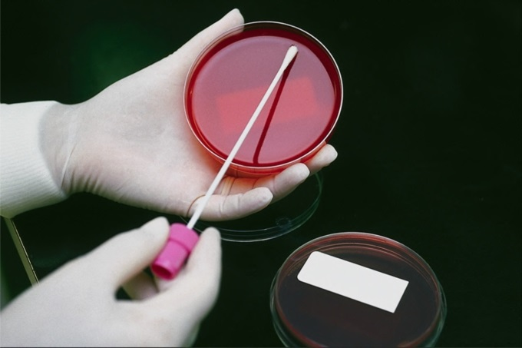
Рисунок 4 - Посев тампоном

5 ДЕНЬ (2.04.24) ИЗУЧЕНИЕ КУЛЬТУРАЛЬНЫХ, МОРФОЛОГИЧЕСКИХ СВОЙСТВ ИССЛЕДУЕМОЙ КУЛЬТУРЫ

Приступая к работе, лаборант должен обработать руки, надеть маску, халат, перчатки и сменную обувь. Обязаны осмотреть и привести в порядок свое рабочее место, освободить его от ненужных для работы предметов. Перед работой необходимо проверить исправность оборудования, рубильников, наличие заземления и пр.
Для идентификации культур выделенных микробов их подвергают детальному изучению. Характеристика данного микроорганизма складывается из морфологических, культуральных, биохимических и серологических признаков, которые позволяют его идентифицировать, т. е. определить его природу.
Морфологические свойства определяются путем бактериоскопии окрашенных мазков. При микроскопировании обращают внимание на форму микроба, его расположение, величину, наличие спор, капсул, отношение к методам окраски.
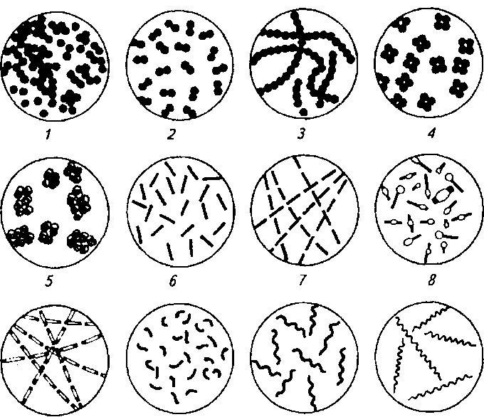
Рисунок 5 - Морфологические свойства м/о

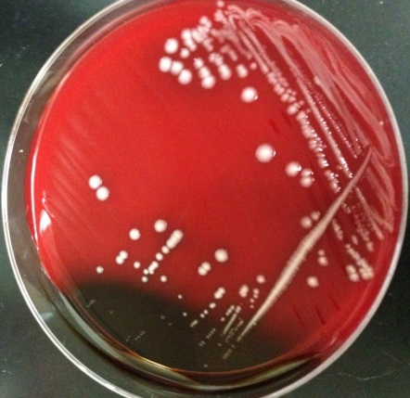
Рисунок 6 - Культуральные свойства м/о
Характеристика роста бактерий на плотных и жидких средах. При изучении колоний макроскопически (невооруженным глазом) различают ее величину, форму, цвет, прозрачность, характер поверхности. По величине различают колонии мелкие, т. е. 1—3 мм, средние — 2—4 мм, крупные — 4—6 мм и более в диаметре.
По форме колонии бывают круглые, имеющие резко очерченные контуры. Колонии с нервными неправильными краями, ризоидные, т. е. напоминающие переплетенные корни дерева, и гирозные, состоящие из переплетенных валиков, похожие на извилины мозга. Колонии могут быть плоскими, приподнятыми и куполообразными.
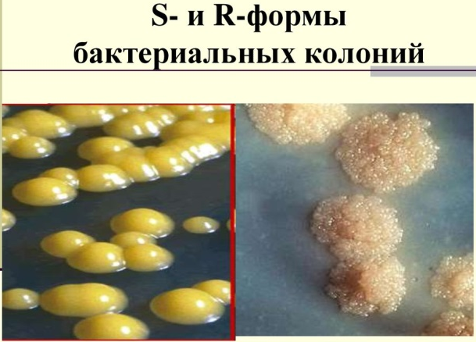
Рисунок 7 - Формы колоний м/о
Цвет колоний может быть разнообразным: серовато-белым, желтым, оранжевым, красным и т. д.
По прозрачности колонии различают просвечивающие, т. е. такие, через которые виден контур предметов, и непрозрачные (мутные), которые света не пропускают.
Поверхность колонии может быть гладкая, морщинистая, блестящая, тусклая, влажная, сухая, слизистая.
На скошенном агаре рост изучают невооруженным глазом и отмечают те же характерные особенности, что и при исследовании колоний. Следует различать рост пышный, скудный и умеренный; непрозрачный, прозрачный и полупрозрачный; влажный, матовый и сухой; бесцветный, серовато-белый или с наличием пигмента.
При росте по ходу укола в столбике полужидкого агара обычно наблюдается форма роста по Линии укола. Она, может быть, нитевидная с боковыми разветвлениями или без них и четкообразная. При росте на желатине отмечают еще наличие или отсутствие разжижения. Если наблюдаются разжижение, то характер его может быть различным: кратерообразное разжижение, воронкообразное и послойное, т. е. идущее сверху, горизонтально, по направлению вниз. Методом посева уколом в столбик питательной среды можно определить подвижность бактерий. Для этого исследуемую культуру засевают в столбик полужидкой питательной среды. Посев ставят в термостат на 24 часа. Если бактерии не имеют жгутиков, то рост будет только вдоль линии укола или в виде пальцеобразных выростов. У подвижных бактерий рост — диффузный, по всей толщине питательной среды.
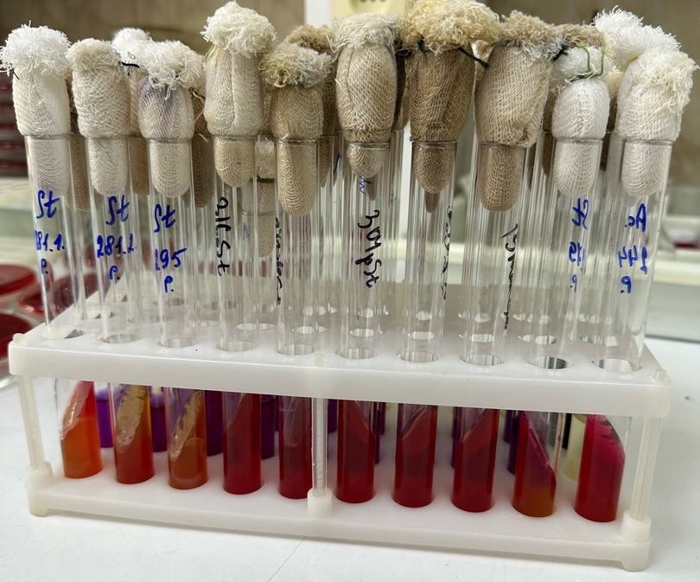
Рисунок 8 - Рост м/о в пробирках

6 ДЕНЬ (3.04.24) ИЗУЧЕНИЕ САХАРОЛИТИЧЕСКОЙ, ПРОТЕОЛИТИЧЕСКОЙ, ГЕМОЛИТИЧЕСКОЙ АКТИВНОСТИ ИССЛЕДУЕМОЙ КУЛЬТУРЫ

Протеолитические свойства - способность расщеплять белки, полипептиды и т. п. Изучают на средах с желатином, молоком, сывороткой, пептоном. При росте на желатиновой среде микробов, ферментирующих желатин, среда разжижается. Микробы, расщепляющие казеин (молочный белок), вызывают пептонизацию молока - оно приобретает вид молочной сыворотки. При расщеплении пептонов могут выделяться индол, сероводород, аммиак. Их образование устанавливают с помощью индикаторных бумажек. Аммиак вызывает посинение лакмусовой бумажки; при выделении сероводорода - бумажка чернеет; индол вызывает покраснение бумажки.
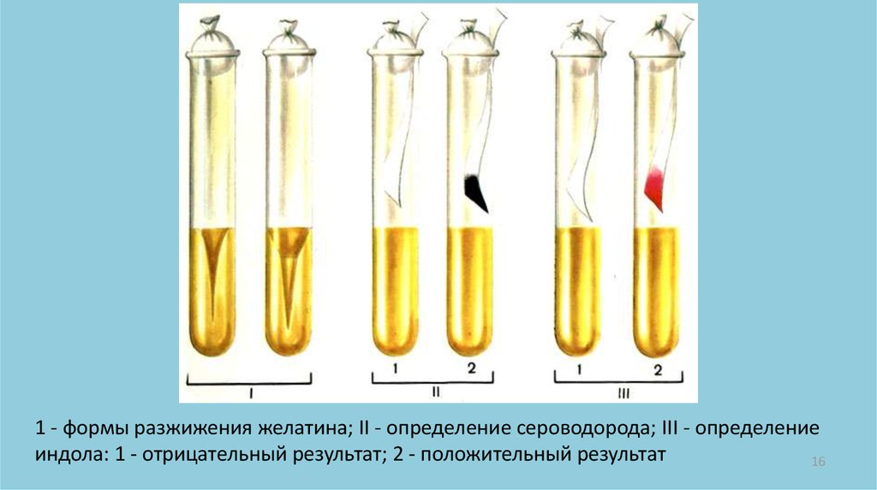
Рисунок 9 - Протеолитические свойства
Расщепление углеводов (сахаролитическая активность), т. е. способность расщеплять сахара и многоатомные спирты с образованием кислоты или кислоты и газа, изучают на средах Гисса, которые содержат тот или иной углевод и индикатор. Под действием образующейся при расщеплении углевода кислоты индикатор изменяет окраску среды. Поэтому эти среды названы "пестрый ряд".
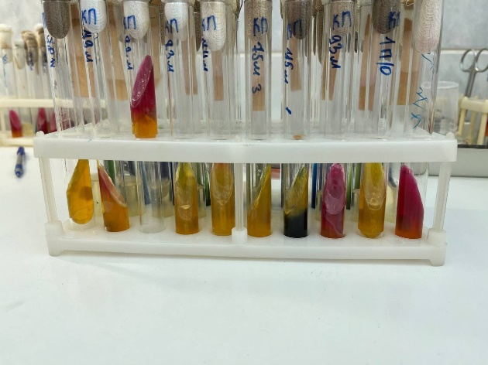
Рисунок 10 - "Пестрый" ряд
Гемолитические свойства (способность разрушать эритроциты) изучают на средах с кровью. Жидкие среды при этом становятся прозрачными, а на плотных средах вокруг колонии появляется прозрачная зона. При образовании метгемоглобина среда зеленеет.
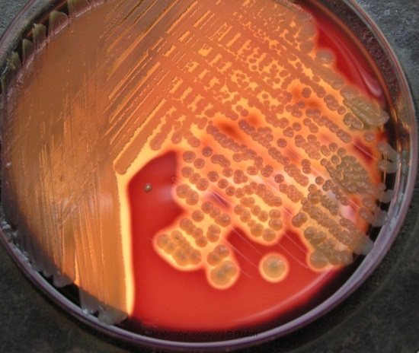
Рисунок 11 - Один из вариантов гемолиза

7 ДЕНЬ (4.04.24) ДИСБАКТЕРИОЗ

Дисбактериоз (дисбиоз) – это любые количественные или качественные изменения типичной для данного биотопа нормальной микрофлоры человека, возникающие в результате воздействия на макро– или микроорганизм различных неблагоприятных факторов.
Микробиологическими показателями дисбиоза служат:
- Снижение численности одного или нескольких постоянных видов;
- Потеря бактериями тех или иных признаков или приобретение новых;
- Повышение численности транзиторных видов;
- Появление новых, несвойственных данному биотопу видов;
- Ослабление антагонистической активности нормальной микрофлоры.
Причинами развития дисбактериоза могут быть:
      - Антибиотико – и химиотерапия;
      - Тяжелые инфекции;
      - Тяжелые соматические заболевания;
      - Гормонотерапия;
      - Лучевые воздействия;
      - Токсические факторы;
      - Дефицит витаминов.
Фазы дисбактериоза:
    - Компенсированная, когда дисбактериоз не сопровождается какими-либо клиническими проявлениями;
    - Субкомпенсированная, когда в результате дисбаланса нормальной микрофлоры возникают локальные воспалительные изменения;
    - Декомпенсированная, при которой происходит генерализация процесса с возникновением метастатических воспалительных очагов.

Лабораторная диагностика дисбактериоза
Основной метод – бактериологическое исследование. При этом в оценке его результатов превалируют количественные показатели.
Коррекция дисбактериоза:
  - Устранение причины;
  - Использование эубиотиков и пробиотиков.
Эубиотики – это препараты, содержащие живые бактерициногенные штаммы нормальной микрофлоры (колибактерин, бифидумбактерин, бификол и др.).
Пробиотики – это вещества немикробного происхождения и продукты питания, содержащие добавки, стимулирующие собственную нормальную микрофлору.
Стимулирующие вещества – олигосахариды, гидролизат казеина, муцин, молочная сыворотка, лактоферин, пищевые волокна.
Конкретная комбинация бактерий называется микрофлорой. Понятно, что бывает микрофлора носоглотки, микрофлора кишечника, микрофлора влагалища и т. п.
Нормальный (оптимальный для поддержания здоровья данного организма) количественный и качественный состав микрофлоры называется эубиозом.
Изменение нормального для данного организма состава и количественных значений микрофлоры называется дисбактериозом. Говоря другими словами, дисбактериоз — это нарушение состава и свойств микрофлоры.
Из приведенного определения вполне понятно, что возникнуть дисбактериоз И ДИСБИОЗ может где угодно — опять-таки и в носоглотке, и в кишечнике, и во влагалище.

8 ДЕНЬ (5.04.24) СЕРОДИАГНОСТИКА. РЕАКЦИЯ АГГЛЮТИНАЦИИ.

Серологическая реакция - реакция взаимодействие между антигеном и антителом протекают в 2 фазы:
1 фаза специфическая образование комплекса антигена соответствующему ему антитела. Видимого изменения в этой фазе не происходит, но образовавшиеся в комплекс становится чувствительным к неспецифическим факторам, находящимися в среде.
2 фаза неспецифическая в этой фазе специфическим комплекс антиген-антитело взаимодействует с неспецифическими факторами среды, в которой происходит реакция. Результат их взаимодействия может быть видим невооруженным глазом (склеивание). Иногда эти видимые изменения отсутствуют.

Реакция агглютинации

РА-это склеивание и выпадение в осадок микробов или других клеток под действием антител в присутствии электролита. Образовавшийся осадок называют агглютинатом. Для реакции необходимо:
- Антитела (находящиеся в сыворотке);
- Антигены (взвесь живых или мертвых микроорганизмов);
- Изотонический раствор.
Существует 2 метода проведения РА: реакция агглютинации на стекле и развернутая РА в пробирках.
Рисунок 12 - Реакция агглютинации на стекле
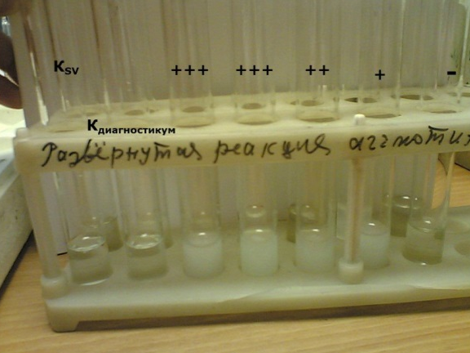
Рисунок 13 - Реакция агглютинация в пробирках

9 ДЕНЬ (6.04.24) МЕТОДИЧЕСКИЙ ДЕНЬ. РЕАКЦИЯ ПРЕЦИПИТАЦИИ

В реакции преципитации происходит выделение осадок специфического иммунного комплекса, состоящего из растворимого антигена и специфического антитело в присутствие электролитов.
Образующиеся в результате этой реакции мутное кольцо или осадок называют преципитатом. От РА эта реакция в основном отличается размером частиц антигена.
Для проведения РП нам понадобится:
- Антитела-иммунная сыворотка с высоким титром антител. Титр преципитирующей сыворотки устанавливаю по наибольшему разведению антигена, с которым она дает реакцию. Сыворотку обычно применяют неразведенной или в разведении 1:5-1:10.
- Антиген – растворенные вещества белковой природы.
- Изотонический раствор.
Основные методы проведения РП: реакция кольцепреципотации и реакция преципитации в агаре (геле).
Реакция преципитации в геле.
Широко применяется для определения токсинообразования возбудителя дифтерии. Метод основан на взаимодействии токсина с антитоксином. В тех участках агара, где эти компоненты взаимодействуют, образуется преципитат в виде закругленных линий.
Методика определения: в чашки Петри разливают растопленный и охлажденный до 50°С агар Мартена рН 7,8 (на агаре Мартена лучше продуцируется экзотоксин). Количество агара в чашке должно быть не более 12-15 мл, чтобы сохранить прозрачность - в толстом слое линии преципитации плохо видны. После застывания агара накладывают полоску стерильной фильтровальной бумаги, смоченной противодифтерийной антитоксической сывороткой.
Испытуемую культуру засевают «бляшками». Посев производят петлёй. Диаметр бляшек 0,8-1,0 см. Расстояние бляшек от края полосок бумаги 0,5-0,7 см, между двумя бляшками испытуемой культуры засевают бляшки заведомо токсигенного штамма.
Приготовление полосок бумаги: из фильтровальной бумаги нарезают полоски размером 1,5x8 см, заворачивают по несколько штук в бумагу и стерилизуют в автоклаве при температуре 120 °С в течение 30 мин. Перед постановкой опыта стерильным пинцетом вынимают одну полоску, укладывают ее в стерильную чашку Петри и смачивают противодифтерийной антитоксической сывороткой. Бумажку смачивают 0,25 мл сыворотки и помещают на поверхность среды. Затем делают посевы, указанным выше способом. Все посевы ставят в термостат. Учет результатов производят через 18-24ч. и 48 ч. Вынимают посевы из термостата, учитывают результат.
Учет результатов. Испытуемую культуру считают токсигенной, если линии преципитации четкие и сливаются с линиями преципитации контрольного (токсигенного) штамма. Если линии преципитации перекрещиваются с линиями контрольного штамма или отсутствуют, выделенную культуру считают нетоксигенной.
Рисунок 14 - Реакция преципитации в геле

10 ДЕНЬ (8.04.24) РЕАКЦИЯ СВЯЗЫВАНИЯ КОМПЛЕМЕНТА (РСК)

Реакция связывания комплемента (РСК) основана на том, что специфический комплекс антиген-антитело всегда адсорбирует на себе (связывает) комплемент.
Эту реакцию широко применяют при идентификации антигенов и в серодиагностике инфекций, особенно заболеваний, вызванных спирохетами (реакция Вассермана), риккетсиями и вирусами.
РСК - сложная серологическая реакция. В ней участвуют комплемент и две системы антиген-антитело. По существу, это две серологические реакции.
- Первая система — основная состоит из антигена и антитела (один известный, другой нет). К ней добавляют определенное количество комплемента. При соответствии антигена и антитела этой системы они соединятся и свяжут комплемент. Образовавшийся комплекс мелкодисперсный и не виден.
- Об образовании этого комплекса узнают с помощью второй системы гемолитической или индикаторной. В нее входят эритроциты барана (антиген) и соответствующая им гемолитическая сыворотка (антитело), т. е. готовый иммунный комплекс. В этой системе лизис эритроцитов может произойти только в присутствии комплемента.
Если комплемент связан первой системой (при соответствии в ней антигена и антитела), то во второй системе гемолиза не будет — так как нет свободного комплемента. Отсутствие гемолиза (содержимое пробирки мутное или на дне ее осадок эритроцитов) регистрируют как положительный результат РСК.
Если в первой системе антиген не соответствует антителу, то иммунный комплекс не образуется и комплемент останется свободным. Оставшийся свободным, комплемент участвует во второй системе, вызывая гемолиз, — результат РСК отрицательный (содержимое пробирок прозрачно — «лаковая кровь»).
Компоненты реакции связывания комплемента:
- Антиген — взвесь микроорганизмов
- Антитело — сыворотка больного
- Комплемент
- Антиген — эритроциты барана
- Антитело — гемолизин к эритроцитам барана
- Изотонический раствор
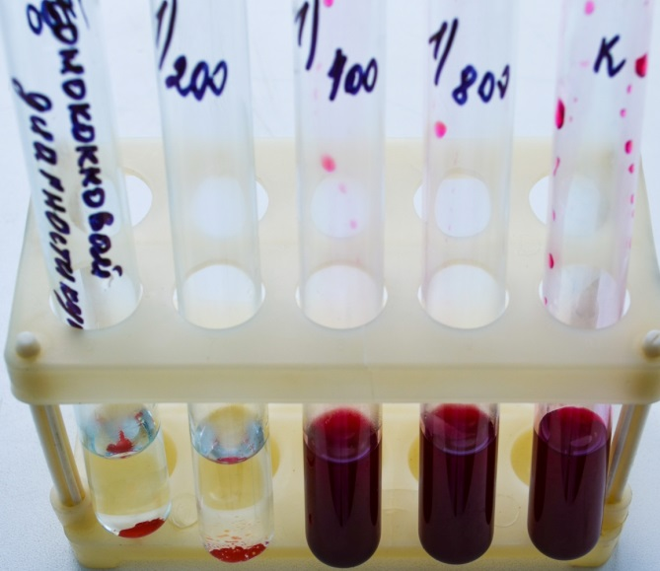
Рисунок 15 - Реакция связывания комплемента
Ввиду того, что в РСК участвует большое количество сложных компонентов, они должны быть предварительно оттитрованы и взяты в реакцию в точных количествах и в равных объемах: по 0,5 или 0,25, реже по 0,2 мл.
Фаза I. В пробирки наливают требуемое количество изотонического раствора натрия хлорида, затем — требуемый объем разведенной сыворотки и в таком же объеме рабочие дозы антигена и комплемента. Опыт обязательно сопровождают контролем всех участвующих в нем ингредиентов: сыворотки, антигена, гемолитической системы и комплемента.
Пробирки тщательно встряхивают и инкубируют при 37 °С 45 мин -1 ч или при 4 °С («РСК на холоде») 18 ч. За это время при наличии специфического комплекса происходит связывание комплемента. Проведение реакции «на холоде» значительно повышает ее чувствительность и специфичность.
Фаза II. По окончании инкубации во все пробирки добавляют по 1 мл гемолитической системы, которую предварительно выдерживают в термостате 30 мин (сенсибилизируют). Пробирки встряхивают и снова ставят в термостат.
Учет результатов. Пробирки оставляют в термостате до полного гемолиза в 2, 3 и 4-й пробирках (контроль сыворотки, антигена и комплемента).
Гемолиз в контроле сыворотки и антигена (пробирки 2 и 3) указывает на то, что дозы их были выбраны правильно и что сами по себе ни сыворотка, ни антиген комплемент не связывают.
В контроле гемолитической системы (пробирка 5) при ее правильной работе не должно быть даже следов гемолиза — в ней отсутствует комплемент.
Убедившись в том, что контроли прошли правильно, можно учитывать опыт.
Отсутствие гемолиза в пробирке опыта расценивают как положительный результат реакции. Он свидетельствует о том, что в сыворотке есть антитела, специфичные в отношении взятого антигена. Образованный ими комплекс связал комплемент и воспрепятствовал его участию в реакции гемолиза.
Если в опытной пробирке наступит гемолиз, результат реакции оценивают как отрицательный. В данном случае нет соответствия между антигеном и антителом, комплемент не связан и участвует в реакции гемолиза.
Интенсивность реакции выражают следующим образом:
+ + + + полная задержка гемолиза. Эритроциты образуют равномерную муть или оседают на дно. В этом случае жидкость в пробирке становится бесцветной;
+ + + лизировано примерно 25% эритроцитов. Осадок меньше, жидкость над ним слегка розовая. Результат РСК также оценивают как резко положительный;
+ + лизировано примерно 50% эритроцитов. Осадок небольшой, жидкость розовая. Положительный результат РСК;
+ лизировано примерно 75% эритроцитов. Незначительный осадок, над ним интенсивно окрашенная жидкость. Сомнительный результат РСК;
— лизированы все эритроциты. Жидкость интенсивно окрашена и совершенно прозрачна. Отрицательный результат РСК.

11 ДЕНЬ (9.04.24) ПОЛИМЕРАЗНАЯ ЦЕПНАЯ РЕАКЦИЯ (ПЦР)

Полимеразная цепная реакция (ПЦР) - искусственный процесс многократного копирования (амплификации) специфической последовательности ДНК, осуществляемый in vitro. Копирование ДНК при ПЦР осуществляется специальным ферментом - ДНК-полимеразой, как и в клетках живых организмов. ДНК-полимераза, двигаясь по одиночной цепи ДНК (матрице), синтезирует комплементарную ей последовательность ДНК. Важно, что ДНК-полимераза не может начать синтез цепи ДНК «с нуля», ей необходима короткая «затравочная» цепь РНК или ДНК, к которой она может начать присоединять нуклеотиды. Основной принцип ПЦР состоит в том, что реакция полимеризации (синтеза полимерной цепи ДНК из мономерных нуклеотидных звеньев) инициируется специфическими праймерами (короткими фрагментами «затравочной» ДНК) в каждом из множества повторяющихся циклов. Специфичность ПЦР определяется способностью праймеров «узнавать» строго определенный участок ДНК и связываться с ним согласно принципу молекулярной комплементарности.
В обычной реакции ПЦР используется пара праймеров, которые «ограничивают» амплифицируемый участок с двух сторон, связываясь с противоположными цепями ДНК-матрицы. Для многократного увеличения количества копий исходной ДНК нужна цикличность реакции. Как правило, каждый из последовательно повторяющихся циклов ПЦР состоит из трех этапов:
1) денатурации, или «плавления» двуцепочечной ДНК: перед началом реакции ДНК-мишень является двуцепочечной, при температуре 94-950 С комплиментарные цепи ДНК расходятся - переходят в одноцепочечное состояние;
2) связывания (отжига) праймеров: при температуре, оптимальной для выбранных праймеров, происходит их связывание с комплиментарным участком матричной ДНК;
3) элонгации, или удлинения цепи: ДНК-полимераза присоединяет нуклеотиды к праймерам, синтезируя новые цепи ДНК, которые становятся мишенью для праймеров в последующих циклах ПЦР.
Смена этапов каждого цикла осуществляется путем изменения температуры реакционной смеси.

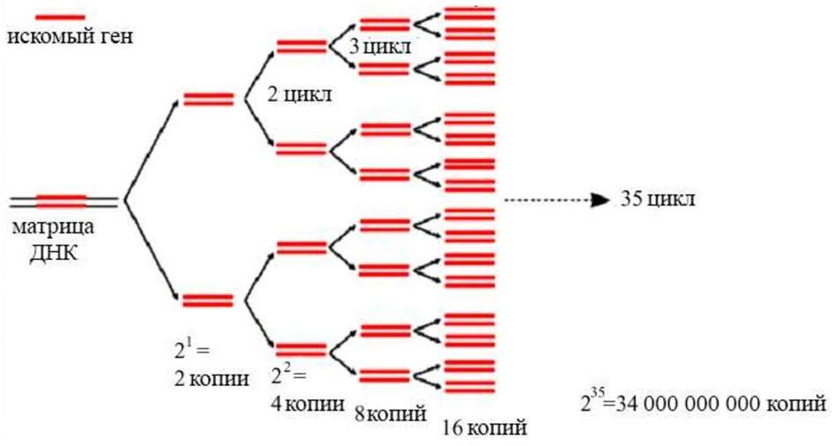
Рисунок 16 - Смеха ПЦР

12 ДЕНЬ (10.04.24) ОПРЕДЕЛЕНИЕ ЧУВСТВИТЕЛЬНОСТИ МИКРООРГАНИЗМОВ К АНТИБИОТИКАМ

Антибиотики (от греч. anti — против, bios — жизнь) — продукты жизнедеятельности живых организмов, способные избирательно убивать микроорганизмы или подавлять их рост. Антибиотики могут оказать на микроорганизмы бактериостатическое и бактерицидное действие. Бактерицидное действие антибиотиков вызывает гибель микроорганизмов, а бактериостатическое – подавляет или задерживает их размножение. Характер действия зависит как от антибиотика, так и от его концентрации.
Классификация антибиотиков может быть основана на различных принципах: по источнику получения, химическому строению, механизму и спектру антимикробного действия, способу получения. Чаще всего классифицируют антибиотики по спектру антимикробного действия и источникам получения.
Механизм антимикробного действия антибиотиков разнообразен: одни нарушают синтез клеточной стенки бактерий (пенициллин, цефалоспорины), другие тормозят процессы синтеза белка в клетке (стрептомицин, тетрациклин, левомицетии), третьи угнетают синтез нуклеиновых кислот в бактериальных клетках (рифампицин и др.).
Для каждого антибиотика характерен спектр действия, т. е. препарат может оказывать губительное действие на определенные виды микроорганизмов. Антибиотики широкого спектра активны в отношении различных групп микроорганизмов (тетрациклины) или угнетают размножение многих грамположительных и грамотрицательных бактерий (стрептомицин и др.). Ряд антибиотиков действует в отношении более узкого круга микроорганизмов, например к полимиксину чувствительны преимущественно грамотрицательные бактерии.
Агар Мюллера - Хинтона (модифицированный, для определения чувствительности к антимикотикам, по стандарту CLSI) рекомендуется для изучения чувствительности дрожжей, микроорганизмов и грибков к антибикотикам и антимикотикам диско-диффузионным методом.
Приготовление: Размешать 58,0 г порошка в 1000 мл дистиллированной воды. Довести до кипения для полного растворения частиц. Стерилизовать автоклавированием при давлении 1,1 атм (121ºС) в течение 15 мин. Тщательно перемешать и разлить в стерильные чашки Петри.
Диско – диффузный метод.
Взвесь изучаемой культуры засевают «газоном». В качестве посевного материала можно использовать суточную бульонную культуру или 1 миллиардную микробную взвесь, приготовленную по оптическому стандарту мутности №10 ПО МАКФАРЛАНДУ. Засеянные чашки подсушивают 30-40 мин при комнатной температуре. Затем на поверхность засеянного агара пинцетом накладывают бумажные диски, пропитанные растворами различных антибиотиков. Диски размещают на чашку с помощью диспансера. Диски накладывают на равном расстоянии друг от друга и на расстоянии 2 см от края чашки. Засеянные чашки с нанесенными на них дисками помещают в термостат при 37°С на 18-24 ч.
Чашки ставят вверх дном, чтобы избежать попадания конденсационной воды на поверхность посевов.
Учет результатов. Действие антибиотиков оценивают по феномену задержки роста вокруг диска. Диаметр зон задержки роста микробов вокруг дисков определяют с помощью линейки, включая диаметр самого диска. В современной диагностике применяют аппарат Адажио.
В ответе указывают, какой чувствительностью обладает исследуемый штамм, а не размер зоны задержки роста. В ряде случаев определяют чувствительность микроорганизмов к антибиотикам в нативном материале (гной, отделяемое раны и др.). При этом материал наносят на поверхность питательного агара и равномерно растирают по поверхности стерильным стеклянным шпателем, а потом накладывают диски. Метод дисков для определения чувствительности микроорганизмов вследствие простоты и доступности широко применяют в практических лабораториях и расценивают как качественный метод.
Критерии интерпретации чувствительности м/о к антибиотикам:
- чувствительный (не имеет механизмов резистентности);
- с промежуточной резистентностью (субпопуляция, находящаяся между чувствительной и резистентной);
- резистентный (имеет механизмы резистентности).
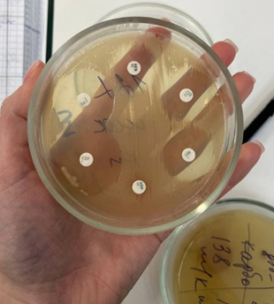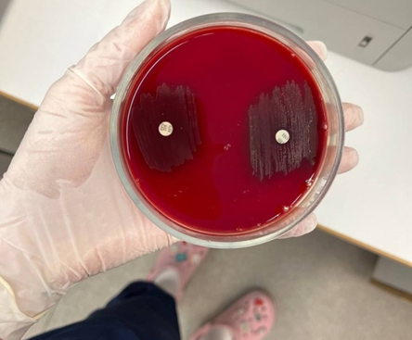
Рисунок 17 - Антибиограмма

13 ДЕНЬ (11.04.24) ПОСЕВ МИКРООРГАНИЗМОВ НА ПИТАТЕЛЬНЫЕ СРЕДЫ

Приступая к работе, лаборант должен обработать руки, надеть маску, халат, перчатки и сменную обувь. Обязаны осмотреть и привести в порядок свое рабочее место, освободить его от ненужных для работы предметов. Перед работой необходимо проверить исправность оборудования, рубильников, наличие заземления и пр.
Все манипуляции с микробами осуществляют с помощью стерильных инструментов вблизи пламени горелки в боксе или ламинарном боксе. Окна и двери должны быть закрыты. Во время посевов нельзя разговаривать и ходить по лаборатории. Металлическую бактериологическую петлю перед использованием, после каждой манипуляции и по окончании работы стерилизуют путем прокаливания в пламени горелки.
Агар с гретой кровью (шоколадный агар)
Принцип. Прогревание крови способствует освобождению из эритроцитов факторов роста X (гемин) и V (никотинамидадениндинуклеотид), необходимых для культивирования гемофилов.
Приготовление.
1. К 100 мл расплавленного и охлажденного до 80°C питательного агара, pH 7,4, добавляют 10 мл дефибринированной крови лошади или человека (без консервантов), тщательно перемешивают, после чего помещают в водяную баню и, постоянно встряхивая, держат при температуре 70°C-80°C до тех пор, пока цвет агара не станет шоколадным (25-30 мин.).
2. 5 мл дефибринированной крови кролика и 100 мл питательного агара тщательно взбалтывают и ставят на 2-3 минуты в водяную баню при 80°C. Затем добавляют еще 5 мл крови и вновь ставят в водяную баню на 2-3 минуты.
При приготовлении шоколадного агара следует обратить внимание на правильный прогрев: при слишком слабом прогреве агар будет иметь коричнево-красный цвет, при слишком сильном - темно-коричневый. Шоколадный агар должен иметь светло-коричневую окраску. Среду разливают в чашки Петри. Хранят не более двух недель в целлофановых мешках при 4-6°C.
Посев мокроты
Утреннюю мокроту, выделяющуюся во время приступа кашля, собирают в стерильную банку. Перед откашливанием больной чистит зубы и полощет рот кипяченой водой с целью механического удаления остатков пищи, слущенного эпителия и микрофлоры ротовой полости.
Количественный метод. Из доставленной в лабораторию мокроты берут 1 мл, добавляют 9 мл мясопептонного бульона. Из полученной эмульсии готовят последовательные разведения. Посев осуществляют в обратном порядке с меньшего разведения. Засевается по 0,1 мл из разведенной мокроты на чашку с кровяным агаром. Посевы инкубируют в течение суток при 37°С. На вторые сутки чашки просматривают и учитывают численность каждого из видов микроорганизмов.
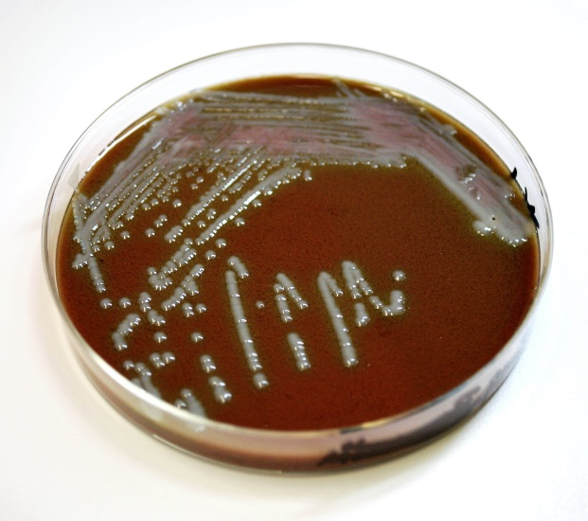
Рисунок 18 - Рост микроорганизмов на шоколадном агаре

14 ДЕНЬ (12.04.24) ПОСЕВ МИКРООРГАНИЗМОВ НА ПИТАТЕЛЬНЫЕ СРЕДЫ

Биохимический метод исследования семейства энтеробактерий (Enterobacteriaceae)
Семейство кишечных энтеробактерий (Enterobacteriaceae) объединяет грамотрицательные анаэробные и факультативно анаэробные бактерии, не образующие спор, капсульные и бескапсульные, подвижные или неподвижные, хорошо растущие на обычных питательных средах.
Облигатным признаком его представителей является ферментация глюкозы с образованием кислых или кислых и газообразных продуктов. Отношение к другим углеводам может у энтеробактерий варьировать.
Для энтеробактерий характерна способность восстанавливать нитраты, проявлять каталазную активность. Энтеробактерии не имеют фермента цитохромоксидазы.
Для дифференциации энтеробактерий от других семейств грамотрицательных бактерий основными тестами являются: тест на цитохромоксидазу, восстановление нитратов в нитриты, тест на каталазную активность и OF-тест (окислительно-ферментативный тест Хью-Лейфсона) для определения биохимических реакций с углеводами.
Питательные среды
- Трех сахарная среда Олькеницкого
Ход исследования: сеют уколом в столбик и штрихом по скошенной поверхности. Инкубируют при 37°C 18-20 часов. Кислотообразование вызывает появление желтой окраски, разложение мочевины (увеличение pH) - покраснение; образование сероводорода приводит к почернению в столбике.
- Трехсахарная среда с мочевиной (модификация среды Олькеницкого)
Ход исследования: Посев и инкубацию проводят как для среды Олькеницкого. Кислотообразование изменяет цвет среды на голубой (до интенсивного синего); культуры, гидролизующие мочевину, не изменяют окраски среды или придают ей розовато-красный цвет; образование сероводорода вызывает почернение среды в столбике.
- Среда Симмонса
Ход исследования: Посев производят минимальной дозой культуры (16-18-часовой агаровой культуры или суспензии ее в изотоническом растворе хлористого натрия). Массивный посев может приводить к ложноположительным результатам. Инкубируют при 37°C. Учитывают через 18-20 часов, при отрицательных результатах - до 4 суток. Положительный результат - рост культуры и изменение окраски среды в синий цвет (при индикаторе бромтимоловом синем).
Посев зева
Возбудителями гнойно-воспалительных процессов дыхательных путей чаще всего являются условно-патогенные микроорганизмы следующих родов и видов: Streptococcus pneumoniae, Streptococcus pyogenes, Staphylococcus aureus, Haemophilus influenzae, Pseudomonas aeruginosa, Neisseria, Corynebacterium, Klebsiella, Citrobacter, Proteus, Candida, Actinomyces и др. В отделяемом зева, носа в норме обнаруживаются следующие микроорганизмы: Staphylococcus epidermidis, Streptococcus viridans, Neisseria, Corynebacterium, Lactobacillus, Candida и некоторые другие. При носительстве могут быть обнаружены Staphylococcus aureus.
Взятие исследуемого материала
Материалом для изучения этиологии заболеваний дыхательных путей служат: отделяемое зева и носа, мокрота, содержимое бронхов, полученное при бронхоскопии или при отсасывании через трахеостому (у больных, находящихся на аппаратном дыхании), экссудаты, резецированные ткани и др. Материал собирают с соблюдением правил асептики в предварительно простерилизованные баночки или пробирки и доставляют в лабораторию. Хранение материала способствует размножению сапрофитирующей микрофлоры, развитию процессов гниения и брожения, что искажает результаты анализа. Интервал между взятием материала и его посевом не должен превышать 1-2 часа.
Материал из зева забирают сухим стерильным ватным тампоном, который вводят в глубь полости зева. Материал из зева берут стерильным ватным тампоном.
Посев исследуемого материала
Питательные среды
Основная питательная среда: 5% кровяной агар
Могут быть использованы дополнительные питательные среды:
Кровяной агар.
Приготовление среды. В качестве основы используют сухой питательный агар. По прописи, указанной на этикетке, готовят 2% агар, pH 7,4-7,6. К расплавленному и охлажденному до 45°C агару, соблюдая правила асептики, добавляют 5% (5 мл крови на 100 мл питательной среды) дефибринированной бараньей, лошадиной или кроличьей крови, цитратной или дефибринированной крови человека без антибактериальных препаратов. Смесь тщательно перемешивают, чтобы не образовалось пены, и разливают в стерильные чашки Петри, предварительно подогретые в термостате, слоем 3-4 мм. Слой агара должен быть равномерно окрашен в красный цвет. Хранят не более двух недель в целлофановых мешках при 4°-6°C.
Культивирование
Материал из зева выливают в чашку Петри..
В чашки Петри посев производят стерильным шпателем, равномерно растирая материал по поверхности питательной среды. Посевы помещают в термостат при 37°C.

15 ДЕНЬ (13.04.24) МЕТОДИЧЕСКИЙ ДЕНЬ. САНИТАРНО-БАКТЕРИОЛОГИЧЕСКОЕ ИССЛЕДОВАНИЕ ВОЗДУХА. МЕТОДЫ И ПРИБОРЫ ДЛЯ ОТБОРА ПРОБ ВОЗДУХА.

Санитарно-микробиологическое исследование воздуха включает этапы:
- Отбор проб воздуха;
- Обработку, транспортировку, хранение проб и концентрирование;
- Выделение микробов;
- Идентификацию выделенной культуры.
Первый этап - отбор проб - является наиболее ответственным.
Правильное взятие проб гарантирует точность исследования. В закрытых помещениях точки отбора проб устанавливаются из расчета на каждые 20 м2 площади одна проба воздуха по типу конверта: 4 точки по углам комнаты (на расстоянии 0,5 м от стен) и 5-я точка - в центре.
Пробы воздуха забирают на высоте 1,6 - 1,8 м от пола - на уровне дыхания в жилых помещениях и на уровне коек - в условиях больничных палат.
Пробы необходимо отбирать днем (в период активной деятельности человека), после влажной уборки и проветривания помещения, что необходимо для получения более полных сведений о бактериальной загрязненности воздуха. Атмосферный воздух исследуют в жилой зоне на уровне 0,5 - -2 м от земли вблизи источников загрязнения, а также в зеленых зонах (парки, сады и т. д.) для оценки их влияния на микрофлору воздуха.
Все методы отбора проб воздуха можно разделить: седиментационные и аспирационные.
Аспирационный метод Забор воздуха осуществляют аспирационным методом с помощью приборов (ПУ-1Б, «Флора», аппарат Кротова). Приборы устроены таким образом, что воздух с заданной скоростью засасывается через отверстия в крышке, закрывающей чашку Петри с питательным агаром. При этом частицы аэрозоля с содержащимися в них микроорганизмами равномерно фиксируются на всей поверхности среды благодаря постоянному вращению чашки под входным отверстием. Для определения общего количества микроорганизмов засевают по 100 дм³воздуха на 2 чашки Петри с 2% питательным агаром. После инкубации посевов при 37^{о}С в течение 48 часов проводят подсчет колоний, выросших на чашках. Производят перерасчет на 1м³ воздуха. Показатель выражают в КОЕ/м³.

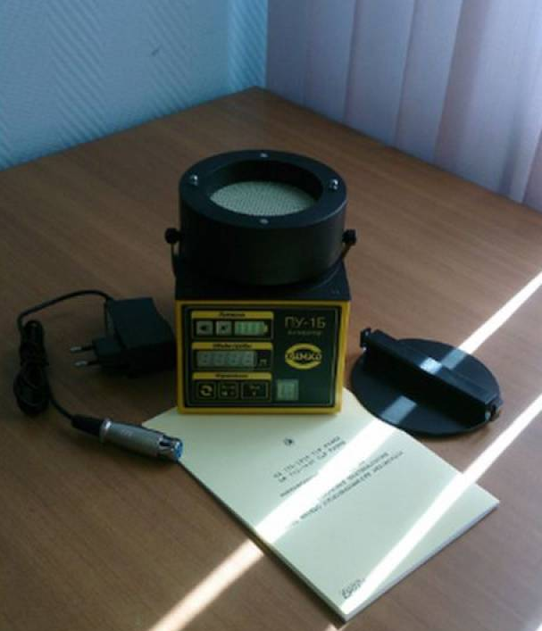
Рисунок 19 - Аспиратор ПУ-1Б

Таким, образом определяется флора в 100 л воздуха. При обнаружении санитарно-показательных микроорганизмов объем исследуемого воздуха увеличивают до 250 л.
2 чашки: простого агара 100 мл – ОМЧ; ЖСА 250 мл – стафилококк.

16 ДЕНЬ (15.04.24) ОПРЕДЕЛЕНИЕ ОБЩЕЙ ЧИСЛЕННОСТИ САПРОФИТНЫХ БАКТЕРИЙ

Общая бактериальная обсемененность воздуха или микробное число - это суммарное количество микроорганизмов, содержащихся в 1 м3 воздуха. Для определения общего числа бактерий в воздухе закрытых помещений забирают две пробы на чашки Петри с мпа при помощи любого прибора объемом по 100 мл каждая. Число выросших колоний не должно превышать 200 - 250, наиболее благоприятные условия для подсчета и последующей характеристики – при росте 100 - 150 колоний. Чашки с посевом помещают в термостат на сутки для подращивания и затем на 48 ч оставляют при комнатной температуре.
Подсчитывают количество колоний на 1 чашках, вычисляют среднее арифметическое и делают перерасчет на количество микроорганизмов в 1 м3 воздуха. На 2 стафф
Если колонии очень мелкие или их очень много, то подсчитывать лучше с помощью лупы. Выдерживание чашек с посевами на свету дает возможность подсчитать раздельно количество пигментных колоний (желтых, белых, розовых, черных, оранжевых и др.), количество спорообразующих бацилл, грибов, актиномицетов. Бациллы образуют колонии, как правило, крупные, круглые, с неровными краями, сухие, морщинистые.
Колонии грибов с пушистым налетом мукор и аспергиллы) и плотные - зеленоватые или сероватые (пенициллы). Актиномицеты образуют беловатые колонии, вросшие в агар.
Количество каждой группы колоний (пигментных, беспигментных, плесеней, бацилл, актиномицетов) выражают в процентах по отношению к общему числу. При определении микробного числа методом седиментации по Коху подсчитываются колонии, выросшие на мясопептонном агаре в чашках Петри. Обнаружение патогенных стафилококков в воздухе закрытых помещений имеет санитарнопоказательное значение и свидетельствует об эпидемическом благополучии.
Отбор проб воздуха производится с помощью аппарата Кротова в
количестве 250 л на 2 - 3 чашки с желточно-солевым агаром и на чашку с кровяным агаром. Чашки инкубируют при температуре 37 ос в течение 48 ч. Патогенные стафилококки на кровяном агаре образуют колонии диаметром 2 - 3 мм, окруженные прозрачной зоной гемолиза; на желточно-солевом агаре - колонии, окруженные зоной просветления (протеолитическая активность) и радужным венчиком (наличие фермента - лецитовиллазы).
Из подозрительных колоний готовят мазки и окрашивают по Граму. Из колоний, содержащих грамположительные кокки, располагающиеся в виде характерных «виноградных гроздей», делают высев на скошенный агар для выделения чистой культуры.
Учет производят через 1, 2, 4 ч и затем 24 ч по образовании небольшого желеобразного сгустка на дне пробирки. Выделенные стафилококки подвергаются фаготипированию при необходимости установления источника возникновения стафилококковой и путей распространения. Увеличение циркуляции в воздухе больничных палат патогенных стафилококков определенных фагов, полирезистентных к антибиотикам, являются предшественником развития внутрибольничных инфекций. Помимо качественной характеристики отдельных колоний, подсчитывают количество выросших колоний стафилококков в 1 м³ воздуха.

17 ДЕНЬ (16.04.24) ИССЛЕДОВАНИЕ СМЫВОВ РУК И ОБЪЕКТОВ ОКРУЖАЮЩЕЙ СРЕДЫ
Взятие смывов производится с помощью стерильных увлажненных ватных тампонов. Стерильные ватные тампоны на стеклянных, металлических или деревянных палочках, вмонтированных в пробирки с ватными пробками, заготавливают заранее в лаборатории. В день взятия смывов в каждую пробирку с тампоном наливают (в условиях бокса над горелкой) по 5 мл стерильного 0,1% водного раствора пептона таким образом, чтобы ватный тампон не касался жидкости.
Непосредственно перед взятием смыва тампон увлажняют средой.
Смывы с крупного оборудования и инвентаря берут с поверхности 100 см2, для ограничения поверхностей используют шаблон (трафарет), сделанный из проволоки. Трафарет имеет площадь 25 см2, чтобы взять смывы с площади в 100 см2 его накладывают 4 раза в разных местах поверхности контролируемого объекта.
При взятии смывов с мелких инструментов обтирается вся поверхность предмета, при заборе смывов с тарелок протирают всю внутреннюю поверхность. При взятии смывов с мелких предметов одним тампоном протирают три одноименных объекта— три тарелки, три ложки и т. п. У столовых приборов протирают их рабочую часть.
При исследовании стаканов протирают внутреннюю поверхность и верхний наружный край стакана на 2 см вниз.
При взятии смывов с рук протирают тампоном ладонные поверхности обеих рук, проводя не менее 5 раз по каждой ладони и пальцам, затем протирают межпальцевые пространства.
При взятии смывов с санитарной одежды протирают 4 площадки по 25 см² — нижнюю часть каждого рукава и 2 площадки с верхней и средней частей передних пол спецовки. С различных мест полотенца берут 4 площадки по 25 см².

18 ДЕНЬ (17.04.24) УТИЛИЗАЦИЯ ОБРАБОТАННОГО МАТЕРИАЛА, ДЕЗИНФЕКЦИЯ И СТЕРИЛИЗАЦИЯ ИСПОЛЬЗОВАННОЙ ЛАБОРАТОРНОЙ ПОСУДЫ, ИНСТРУМЕНТАРИЯ, СРЕДСТВ ЗАЩИТЫ

Медицинские отходы в зависимости от степени их эпидемиологической, токсикологической и радиационной опасности, а также негативного воздействия на среду обитания подразделяются на пять классов опасности:
1. Класс А (эпидемиологически безопасные отходы, по составу приближенные к ТБО)
Отходы, не имеющие контакта с биологическими жидкостями пациентов, инфекционными больными: канцелярские принадлежности, упаковка, мебель, инвентарь, потерявшие потребительские свойства. Смет от уборки территории и так далее. Пищевые отходы центральных пищеблоков, а также всех подразделений организации, осуществляющей медицинскую и/или фармацевтическую деятельность, кроме инфекционных, в том числе фтизиатрических.
2. Класс Б (эпидемиологически опасные отходы)
Инфицированные и потенциально инфицированные отходы (Рис.8). Материалы и инструменты, предметы, загрязненные кровью и/или другими биологическими жидкостями. Патолого – анатомические отходы. Органические операционные отходы (органы, ткани и так далее).
Пищевые отходы из инфекционных отделений.
Отходы из микробиологических, клинико-диагностических лабораторий, фармацевтических, иммунобиологических производств, работающих с микроорганизмами 3 - 4 групп патогенности. Биологические отходы вивариев.
Живые вакцины, непригодные к использованию.
3. Класс В (чрезвычайно эпидемиологически опасные отходы)
Материалы, контактировавшие с больными инфекционными болезнями, которые могут привести к возникновению чрезвычайных ситуаций в области санитарно-эпидемиологического благополучия населения и требуют проведения мероприятий по санитарной охране территории.
Отходы лабораторий, фармацевтических и иммунобиологических производств, работающих с микроорганизмами 1-2 групп патогенности.
Отходы лечебно-диагностических подразделений фтизиатрических стационаров (диспансеров), загрязненные мокротой пациентов, отходы микробиологических лабораторий, осуществляющих работы с возбудителями туберкулеза.
4. Класс Г (токсикологически опасные отходы 1-4 классов опасности)
Лекарственные (в том числе цитостатики), диагностические, дезинфицирующие средства, не подлежащие использованию.
Ртутьсодержащие предметы, приборы и оборудование. Отходы сырья и продукции фармацевтических производств. Отходы от эксплуатации оборудования, транспорта, систем освещения и другие.
5. Класс Д (радиоактивные отходы)
Все виды отходов в любом агрегатном состоянии, в которых содержание радионуклидов превышает допустимые уровни, установленные нормами радиационной безопасности.
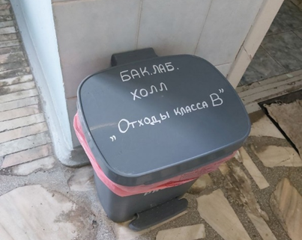
Рисунок 20 - Отходы класса В

Лист лабораторных исследований.

Исследования. |  |  |  |  |  |  |  |  |  |  |  |  |  |  |  |  |  |  | итог
 | 1 | 2 | 3 | 4 | 5 | 6 | 7 | 8 | 9 | 10 | 11 | 12 | 13 | 14 | 15 | 16 | 17 | 18
Приготовление питательных сред для культивирования патогенных кокков, возбудителей кишечных инфекций, ВКИ. |  | 3 |  | 4 | 1 | 4 | 4 | 4 |  | 5 | 8 | 8 | 5 | 8 |  | 7 | 2 | 4 | 67
Изучение культуральных, морфологических св-в |  | 14 |  | 18 | 10 | 10 | 15 | 10 |  | 18 | 14 | 15 | 14 | 13 |  | 13 | 13 | 12 | 189
Изучение сахаралитической, протеолитической, гемолитичес кой активности |  | 10 |  | 21 | 10 | 11 | 16 | 15 |  | 10 | 15 | 15 | 20 | 20 |  | 15 | 15 | 12 | 205
Серодиагностика РА |  |  |  |  |  |  |  |  |  |  |  |  |  |  |  |  |  |  | 0
РП |  |  |  |  |  |  |  |  |  |  |  |  |  |  |  |  |  |  | 0
РСК |  |  |  |  |  |  |  |  |  |  |  |  |  |  |  |  |  |  | 0
РИФ |  |  |  |  |  |  |  |  |  |  |  |  |  |  |  |  |  |  | 0
РНГА |  |  |  |  |  |  |  |  |  |  |  |  |  |  |  |  |  |  | 0
Утилизация отработанного материала, дезинфекция и стерилизация использованной лабораторной посуды, инструментария, средств защиты; |  | 18 |  | 14 | 10 | 14 | 18 | 10 |  | 12 | 22 | 12 | 15 | 21 |  | 23 | 20 | 10 | 219
участие в проведении внутрилабораторного контроля качества лабораторных исследований |  | 1 |  | 1 | 1 | 1 | 1 | 1 |  | 1 | 1 | 1 | 1 | 1 |  | 1 | 1 | 1 | 14
Санитарная микробиология исследование воздуха |  | 2 |  | 2 | 1 | 1 | 1 | 3 |  | 2 | 1 | 2 | 1 | 2 |  | 2 | 3 | 2 | 25
Санитарная микробиология исследование смывов с рук и объектов  окружающей среды |  | 1 |  | 2 | 2 | 1 | 1 | 4 |  | 2 | 2 | 2 | 3 | 3 |  | 2 | 1 | 1 | 27
ОТЧЕТ ПО ПРОИЗВОДСТВЕННОЙ ПРАКТИКЕ

Ф.И.О. обучающегося Перфильева Юлия Анатольевна

Группы 426 по специальности Лабораторная диагностика

Проходившего (ей) производственную (преддипломную) практику
с 28 марта по 17 апреля 2024 г

За время прохождения практики мною выполнены следующие объемы работ:
1. Цифровой отчет

№ | Виды работ 6 семестр | Количество
1. | - изучение нормативных документов, регламентирующих санитарно-противоэпидемический режим в КДЛ: | 45
2. | - прием, маркировка, регистрация биоматериала. | 200
3. | Приготовление питательных сред для культивирования патогенных кокков, возбудителей кишечных инфекций, ВКИ. | 67
4. | Изучение культуральных, морфологических свойствисследуемой культуры. | 189
5 | Изучение сахаралитической, протеолитической, гемолитической активности исследуемой культуры. | 205
6 | Серодиагностика РА | 0
7 | РП | 0
8 | РСК | 0
9 | РИФ | 0
10 | РНГА | 0
11 | Утилизация отработанного материала, дезинфекция и стерилизация использованной лабораторной посуды, инструментария, средств защиты; | 219
12 | участие в проведении внутрилабораторного контроля качества лабораторных исследований | 14
13 | Санитарная микробиология. Исследование воздуха | 25
14 | Санитарная микробиология. Исследование смывов с рук и объектов окружающей среды | 27

2. Текстовой отчет

- Умения, которыми хорошо овладел в ходе практики:
В ходе практики были освоены такие умения, как подготовка материала к микробиологическим исследованиям; определение культуральных и морфологических свойств; проведение забора исследуемого материала; приготовление питательных сред для культивирования различных групп микроорганизмов с учетом их потребностей; техники посевов на чашки Петри, скошенный агар и высокий столбик агара.
- Самостоятельная работа:
Организация рабочего места; подготовка лабораторных инструментов и посуды; принимала и регистрировала полученные материалы; производила посев материала на питательные и элективные среды.
- Помощь оказана со стороны методических и непосредственных руководителей:
Помощь была оказана в полном объеме.
- Замечания и предложения по прохождению практики:
Замечаний и предложений по прохождению практики нет.
Общий руководитель практики ________________ ____________________
(подпись) (ФИО)

М.П.организации

ХАРАКТЕРИСТИКА
Перфильева Юлия Анатольевна
ФИО
обучающийся (ая) на 4 курсе по специальности СПО 31.02.03 Лабораторная диагностика
успешно прошел (ла) производственную практику по профессиональному модулю: Проведение лабораторных микробиологических исследований

МДК Теория и практика лабораторных микробиологических и иммунологических исследований

в объеме 72 часов с «28» марта 2024 г. по «17» апреля 2024 г.

в организации Краевое государственное бюджетное учреждение здравоохранения «Краевая клиническая больница»

наименование организации, юридический адрес
За время прохождения практики:
№ ОК/ПК | Критерии оценки | Баллы  0-2
ПК 4.1,  ОК13, ОК 12, | - Работа с нормативными документами и приказами.
ПК 4.1, ПК4.2,  ОК1, 9 | - Организация рабочего места для проведения микробиологических исследований.
ПК 41 ,  ОК13, ОК 12 | - Прием, регистрация биоматериала.
ПК 4.1, ПК 4.4,  ОК13, ОК 12 | - Прием, регистрация биоматериала.
ПК 4.1, ПК 4.4,  ОК13, ОК 12 | Приготовление общеупотребительных питательных сред, приготовление дифференциально - диагностических сред
ПК4.2,  ОК1,2, 3, 6, 7, 8 | Техника посевов
ПК 4.1, ПК4.2,  ОК1, 6, 9 | Изучение культуральных свойств м/о
ПК 4.1, ПК4.2,  ПО, ОК1, 6, 9 | Изучение биохимических свойств м/о
ПК 4.2, | Проведение лабораторных микробиологических и иммунологических исследований биологических материалов, проб объектов внешней среды и пищевых продуктов; участвовать в контроле качества
ПК 4.1, ПК 4.4,  ОК13, ОК 11, 12 | - Регистрация результатов исследования.
ПК 4.1, ПК 4.4,  ОК13, ОК 11, 12 | Проведение утилизации отработанного материала, дезинфекции и стерилизации использованной лабораторной посуды, инструментария, средств защиты.
«____»___________20__ г.

Подпись непосредственного руководителя практики
_______________/ФИО, должность

Подпись общего руководителя практики

_____________/ФИО, должность
м.п.
Аттестационный лист производственной практики
Студент (Фамилия И.О.) Перфильева Юлия Анатольевна
Обучающийся на курсе по специальности 31.02.03 «Лабораторная диагностика»
при прохождении производственной практики по
ПМ 04 Проведение лабораторных микробиологических и иммунологических исследований
МДК 04.01 Теория и практика лабораторных микробиологических и иммунологических исследований

С 28 марта 2024 г. по 17 апреля 2024 г. в объеме ____72___ часов
в организации Краевое государственное бюджетное учреждение здравоохранения «Краевая клиническая больница»
освоил общие компетенции ОК 1 – ОК 14
_______________________________________________________________
освоил профессиональные компетенции ПК 4.1, ПК 4.2,ПК 4.3, ПК4.4

№ п/п | Этапы аттестации производственной практики | Оценка
 | Оценка общего руководителя производственной практики
 | Дневник практики
 | Индивидуальное задание
 | Дифференцированный зачет
 | Итоговая оценка по производственной практике

Дата _______________ Ф.И.О. _______________
(подпись общего руководителя производственной практики от организации)
МП организации

Дата методический руководитель __________ Ф.И.О.__________
(подпись)
МП учебного отдела

